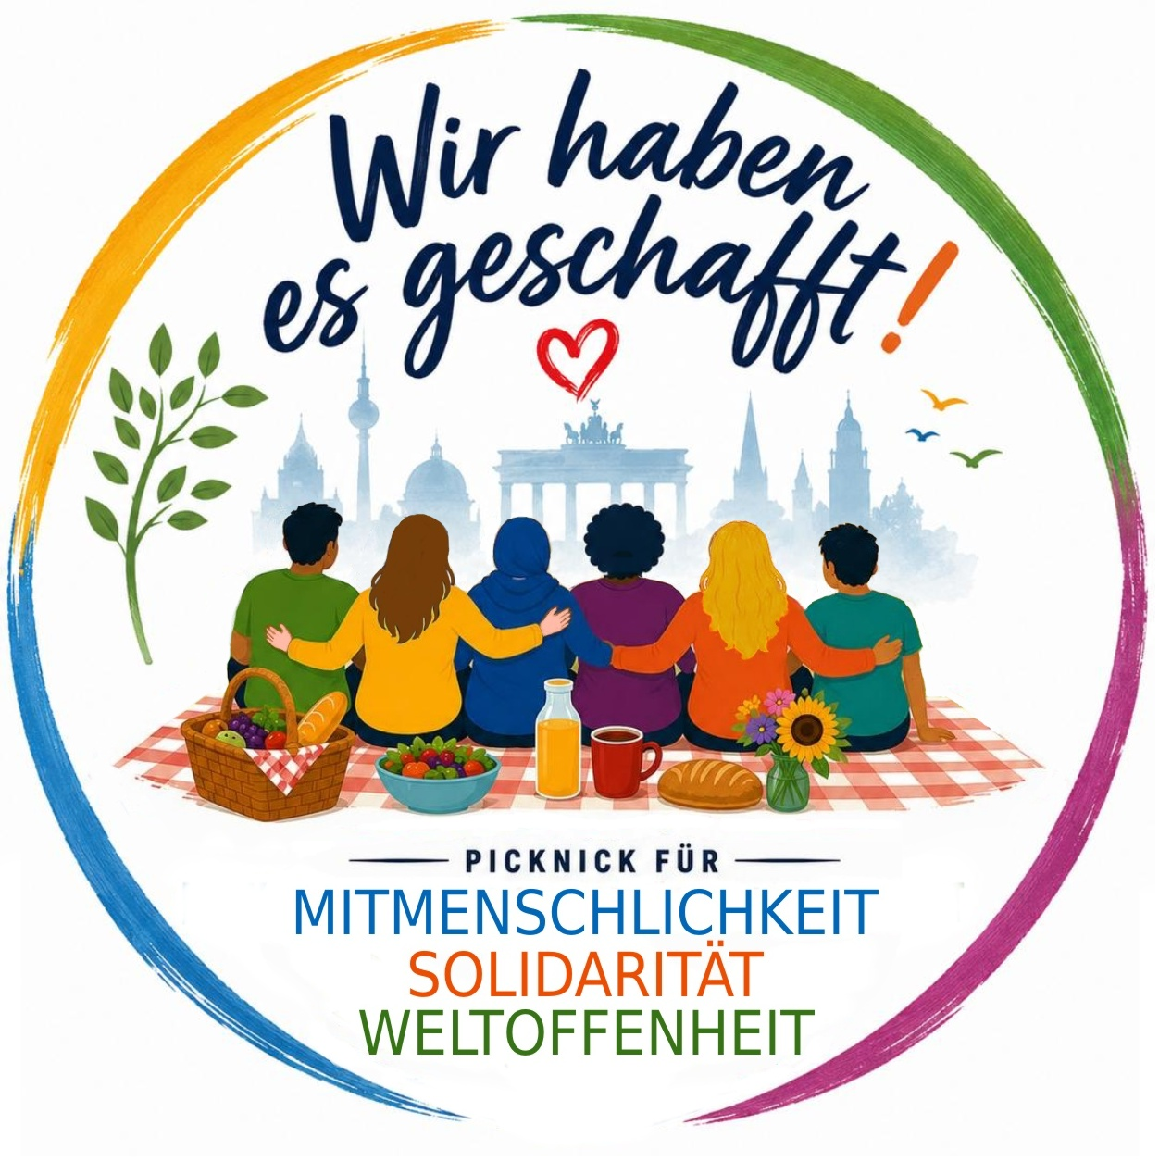
Wir laden Engagierte, Geflüchtete und Neubürger:innen
am Sonntag, den 30. August 2026 von 15 bis 19 Uhr zu einem
Picknick für Menschlichkeit, Solidarität und Weltoffenheit
[Ort].
Bitte bringt alles mit, was ihr für euer Picknick benötigt.
2015/16 kam es zur Flucht von über einer Million Menschen nach Deutschland.“ Millionen halfen damals, die Geflüchteten willkommen zu heißen, sie zu versorgen und zu begleiten. Viele von ihnen sind heute in Deutschland persönlich und beruflich angekommen. Sie gehören dazu.
Wir feiern das Erreichte und wir erinnern an unseren Einsatz.
Der Politik erklären wir ein deutliches „Nein“ zu „Ausgrenzung“, „Abschreckung“, „Remigration“ oder einer „Politik der Härte“ gegenüber Hilfesuchenden. Die Würde jedes einzelnen Menschen ist für uns unantastbar – damals wie heute. Das haben wir durch unser Engagement vor elf Jahren bewiesen und dafür treten wir bis heute ein!!!

1001 Herausforderung – und wir haben sie gemeinsam gemeistert!
Im Jahr 2015 führten Kriege und Bürgerkriege dazu, dass 1,2 Millionen Menschen nach Deutschland flohen. Kanzlerin Merkel entschied sich, die Geflüchteten aufzunehmen und sagte: „Deutschland ist ein starkes Land, wir schaffen das.“ Damit meinte sie Bund, Länder und Kommunen.
Diese waren mit der großen Zahl der Geflüchteten überfordert. Bis zu 15 Millionen Bürger:innen halfen, die Krise zu bewältigen.
Gemeinsam mit Kirchengemeinden, NGOs und Verbänden organisierten wir Kleidung, Unterbringung und Nahrung, richteten Deutschkurse ein und begleiteten Geflüchtete bei Behördengängen. Muttersprachler:innen haben übersetzt und geholfen, interkulturelle Brücken zu bauen.
Später haben wir die Neuankömmlinge im Asylverfahren begleitet. Wir haben sie in unsere Schulen, Unternehmen und Familien aufgenommen. So sind Freundschaften und dauerhafte Bindungen entstanden.
Die Neuzugezogenen haben Deutsch gelernt, Integrationskurse besucht, das Asylverfahren durchlaufen, Bildungs- und Berufsabschlüsse nachgeholt und sind ins Berufsleben eingestiegen. Viele von ihnen arbeiten in Engpassberufen. Sie sind zu Nachbar:innen, Freund:innen und hochgeschätzten Kolleg:innen geworden und engagieren sich kulturell und sozial. Einige von ihnen sind mittlerweile deutsche Staatsbürger:innen.
Wir lehnen eine Politik der Härte und Ausgrenzung ab und wir verurteilen Pläne, 80 % der Syrer:innen zur Rückkehr zu bewegen.
Zehn Jahre nach dem Jahr der Migration sagen wir: Deutschland hat es nicht nur „geschafft“, wir haben menschlich und als Gesellschaft dazugewonnen und sind stärker geworden.
